Составитель: Копытова Л.Ю.
МАДОУ ЦРР- детский сад
С чего начинать обучение ребенка цветам?
Консультация для родителей (дети с 2- 3 лет)
Обращайте внимание ребенка на цвет предметов.
Говорите ему, указывая на игрушку: «Этот кубик желтый», «эта пирамидка белая». Многие родители, таким образом позанимавшись с чадом некоторое время, оставляют занятия, считая свою миссию выполненной. Но это ни к чему не приведет, ребенок так и останется в неведении, как же называются цвета. Его ведь нужно научить соотношению слова и цвета. Ведь слова «красный, зеленый, сиреневый» для ребенка пустой звук и он не поймет, что они обозначают именно тот цвет, который он видит.
Отсюда следует, что проговаривание названий цветов – это лишь первый шаг в обучении. Теперь нужен шаг второй – научите ребенка сортировке предметов по каким-либо понятным для него особенностям, а потом по тому же принципу отсортируйте вместе с ним предметы по цветам. К примеру, поиграйте в игру, где нужно отыскать два одинаковых предмета или где нужно указать нарисованный предмет среди игрушек малыша
Шаг третий: когда ребенок четко сможет сортировать предметы по различным свойствам, можно приступать к аналогичным занятиям с цветами. Например, поставьте две коробки и научите ребенка складывать в одну коробку желтые кубики, а в другую – синие. При этом обязательно нужно сопровождать действие проговариванием названий цветов. Далее нужно проверять познания малыша, задавая ему вопросы типа: «покажи свои белые носочки» или «принеси мне оранжевый шарик».
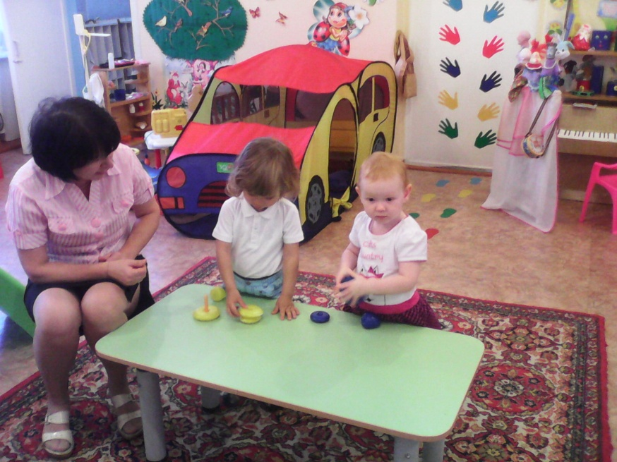
Не загружайте мозг ребенка сразу всеми цветами.
Возьмите за основу четыре основных цвета – зеленый, красный, желтый и синий. Научите малыша отличать красный от синего. Когда он хорошо их усвоит, добавьте к ним желтый, а затем – зеленый. Хорошо усваиваются цвета во время специальных игр, их суть заключается также и в сортировке.
Например, игра «Кармашки». Изготовьте цветные бумажные карманчики, в которые предложите малышу разложить предметы или картинки такого же цвета, что и кармашек. Еще можно предложить малышу одеть куклу в одежду одного цвета.
Очень полезно в этом смысле рисование. Рисуйте с ребенком яркими красивыми красками или фломастерами. Пусть он выбирает сам цвет фломастера, и рисует желтым солнышко, зеленым – травку и листики, белым – облака. Также здесь уместна и полезна лепка из пластилина, она не только учит разбираться в цветах, но и развивает моторику рук. Если ребенок не слишком мал, он с удовольствием будет раскрашивать раскраски. Они также замечательно помогают в усвоении цветов. Помогите малышу подобрать естественные цвета для животных, предметов и пр.
Если вы видите, что ребенок свободно манипулирует понятиями основных цветов, можно усложнить процесс обучения и смешать цвета, получая новый. Например, покажите ребенку, что если он смешает синий и желтый цвета, то получит зеленый. Для подобных упражнений в продаже есть специальные краски, называемые пальчиковыми. Ими рисуют без кисточки, а просто обмакивая в них пальцы.
Эти краски совершенно безвредны, испачканные в них пальцы даже можно безбоязненно облизывать. Научить малыша отличать цвета – задача несложная, он непременно быстро всему научится, только родителям стоит немного потерпеть и не торопить ребенка.
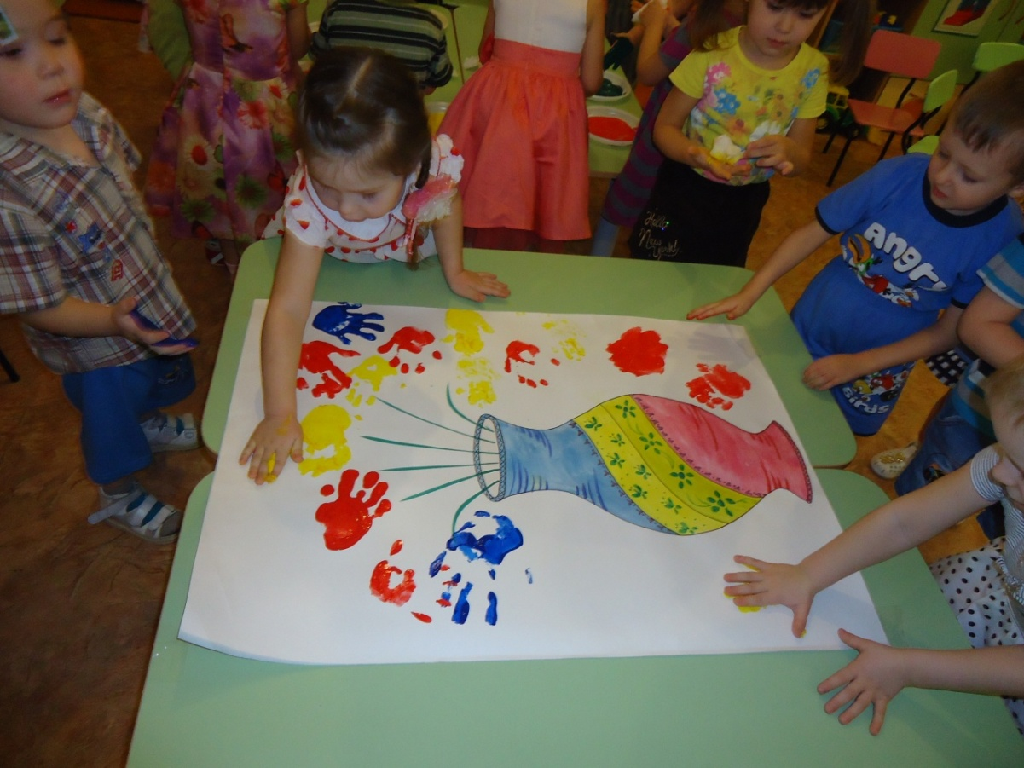

Интернет-ресурс:
detskieradosti.ru.

